Показатели за апрель 2020 года Воспитателя ФИО
Пункты | Критерии | Индикатор | Проценты
п.1 | Посещаемость воспитанников | Коэффициент | 0% у всех кто сидит дома
п.2 | Результативность собственной педагогической деятельности | Разработка методических материалов (ЦОР) | 2%  (Конкурс «.....» - результат (МЕСТО, ДИПЛОМ) и т.д.
 |  | Участие в интернет -конкурсах | 2%  (Конкурс «.....» - результат (МЕСТО, ДИПЛОМ) и т.д.
п.3 | Участие воспитанников в смотрах, выставках, конкурсах | Участие в интернет -конкурсах | 3%  (Конкурс «.....» - результат (МЕСТО, ДИПЛОМ) и т.д.
п.4 | Реализация мероприятий, обеспечивающих взаимодействие всех участников образовательного процесса  Исполнительская дисциплина!!!! | Уровень культуры общения с родителями, воспитанниками.  - отсутствие замечаний  - наличие замечаний | 2%  0%
 |  | Проведение мероприятий, способствующих взаимодействию с родителями  - наличие  - отсутствие | 3%  0%
п.5

Когда все пропишите сделайте фото или скрины дипломов, подтверждающие ваше участие в конкурсах, вебинарах и вставляете далее в документ указывая пункт к которому относится диплом.
П.1 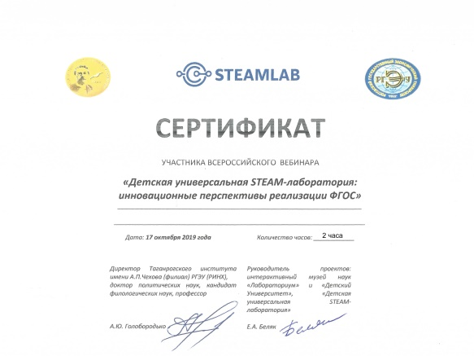

П.2

П.3
П.4

